Государственное бюджетное образовательное учреждение
Центр образования № 633
Калининского района г. Санкт-Петербурга

Во взрослую жизнь
без наркотиков
  - Презентация
  - родительского собрания учащихся 10-11 классов.

Методическая разработка
социального педагога школы
Устиновой Марии Михайловны

----2013---

Форма мероприятия
собрание-презентация для родителей учащихся 10-11 классов.
Цель:
1) Выявить основные причины и факторы употребления наркотиков в подростковом возрасте и показать родителям методы работы с детьми по предотвращению наркотической зависимости.
Задачи:
1) Познакомить со статистикой наркозависимости.
2) Выделить основные виды наркотических средств.
3) Познакомить родителей с признаками подростковой наркомании.
4) Рассказать об основных направления профилактической работы по предупреждению потребления ПАВ в школе.

Ход мероприятия
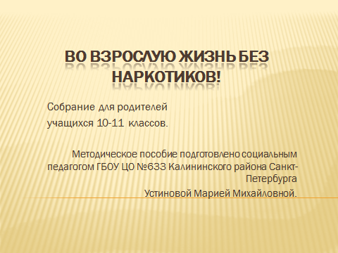 Слайд № 1
Ведущий: Добрый день, уважаемые родители! Сегодня мы поговорим об очень важной проблеме современности – наркозависимости среди молодежи, в том числе учащихся старших классов, ровесников наших учеников и ваших детей.
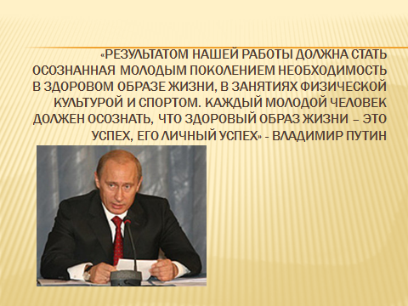 Слайд № 2.
Ведущий: В настоящее время наркомания является одной из наиболее серьезных проблем нашего общества, вызывающей острую необходимость активных и решительных действий по организации профилактики наркозависимости и борьбы с распространением наркотиков.
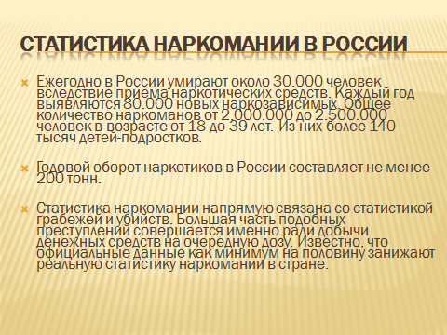 Слайд №3
Ведущий: Наркомания - особая болезнь, и едва ли не самая важная и самая сложная проблема состоит в том, что наркоман не хочет лечиться . Да, жизнь его ужасна - рушатся отношения с родными, со старыми, проверенными друзьями, приносятся в жертву работа, учеба, здоровье, появляются долги, обман, воровство. Но наркотики дают возможность игнорировать эти проблемы, не замечать потери. "Под наркозом" нет боли, нет страха.

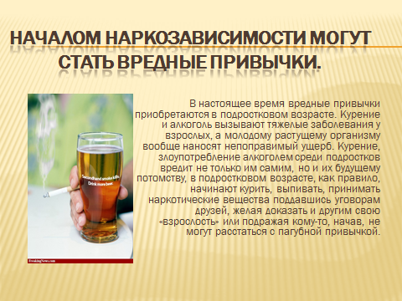 Слайд № 4

Ведущий: Первые «звоночки» проблемы наркомании среди подростков могут проявиться с 6-7 лет. Если родители обнаруживают, что ребенок в этом возрасте курит, это повод для серьезного беспокойства. Курение в таком юном возрасте говорит о том, что у ребенка есть склонность к наркотической зависимости. Поэтому родители не должны медлить, а сразу же обращаться к психологу, пока семью не постигла настоящая беда.

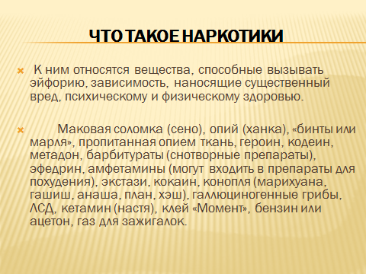 Слайд № 5

Ведущий: «Как уберечь подростков от наркотиков?» - этот вопрос возникает практически у всех родителей. Оно и понятно, ведь именно эта возрастная категория подвергается влиянию со стороны наркоторговцев. Практически каждый молодой человек или девушка, живущие в городе, сталкиваются с возможностью испробовать наркотическое вещество, но далеко не каждый может отказаться его употребить. И их сложно в этом упрекать, так как в подростковом возрасте хочется узнать все новое.

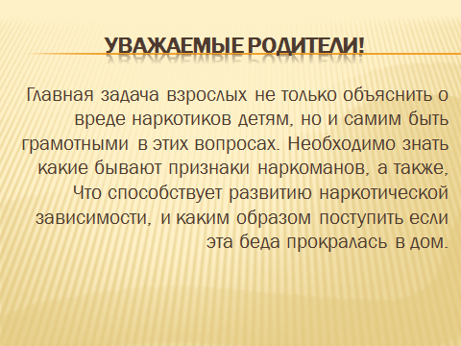 Слайд № 6
Ведущий: Ваш ребенок взрослеет, перед ним много соблазнов, ему могут предложить сигарету, алкоголь и даже наркотик во дворе, на дискотеке, в гостях у друга и т.п.
Вы не в силах исключить возможность этого и всегда должны быть готовы к такому развитию событий. Это не означает, что надо постоянно ждать и бояться. Быть готовым – значит, в случае возникновения таких проблем, спокойно их проанализировать и грамотно спланировать свои действия.

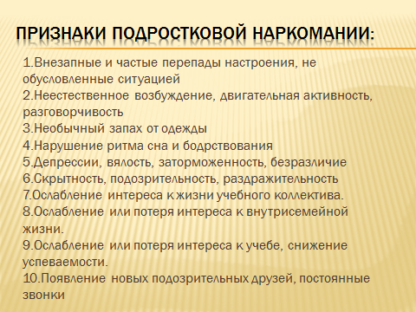 Слайд № 7

Ведущий: Наркотическая зависимость может появиться даже после однократного приема наркотиков — этим и страшна наркомания. Первые признаки того, что подросток употребляет наркотические вещества, проявляются уже спустя неделю после начала их приема. О том, что губительный механизм запущен в действие, говорят появившиеся проблемы с учебой, конфликты с учителями, родителями и сверстниками, поздние приходы домой, прогулы школьных уроков. Подросток часто отсутствует дома, у него появляются новые, сомнительные знакомые, с которыми он ведет тайне разговоры.
Существуют также и физические признаки, указывающие на то, что подросток пристрастился к наркотикам:
- суженные или расширенные зрачки, независимо от освещения;
- медленная и невнятная речь;
- нарушение координации движений;
- очень бледная кожа;
- плохая память и депрессивное состояние.
Все эти изменения в состоянии и поведении подростка должны насторожить его родителей.

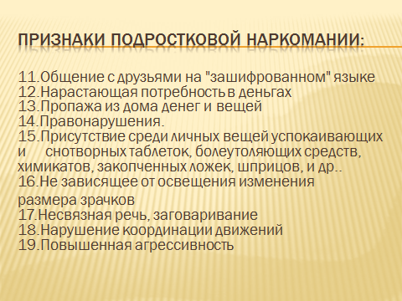 Слайд № 8

Ведущий: Чтобы избавиться от наркомании нужен комплексный подход. Если у Вас возникло подозрение, что ребенок что-то употребляет, необходимо сразу начать действовать, а не ждать развития проблемы. Для начала, необходимо изучить признаки наркомана, есть ли они у подростка. Затем постарайтесь самостоятельно или при помощи профессионалов проверить Ваши опасения.

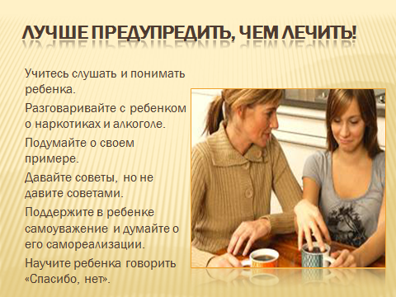 Слайд № 9

Ведущий: Если вы хотите уберечь своего ребенка от наркотиков, стройте свои отношения на доверии и искренности. Разговаривайте с подростком на серьезные темы о здоровье и жизни без вредных пристрастий. Объясняйте, что наркотики – всего лишь мишура, под которой оказывается пустота.
Прежде всего, профилактика наркомании у подростков, как и других вредных привычек, сводится к личному примеру его родителей. То, что с ранних лет видит ребенок, он считает нормой жизни. Как родители относятся к курению, алкоголю, какие люди приходят в гости, как происходит общение и отмечание праздников – все это откладывается в сознании ребенка и формирует у него определенную модель поведения.
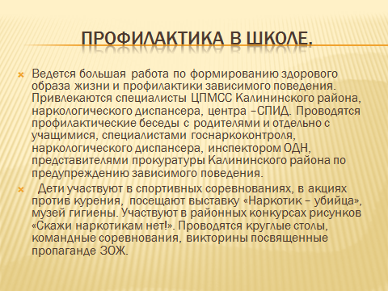 Слайд № 10

Ведущий: Большое значение в профилактике подростковой наркомании имеет влияние педагогов и средств массовой информации. Но простые лекции вряд ли впечатлят современную молодежь. Гораздо действеннее будет показ документального фильма, наглядно демонстрирующего все ужасы жизни наркоманов в ракурсе масштабной трагедии всей страны. Молодые люди должна понять, что наркомания среди подростков – это путь к вымиранию человечества. И такую проблему лучше не допускать, чем затем пытаться от нее избавиться.
Профилактика зависимого поведения среди учащихся является одним из приоритетных направлений деятельности нашей школы. В первую очередь потому, что большинство подростков, поступающие к нам на обучение, входят в так называемую, «группу риска», многие из них уже имели опыт употребления ПАВ. Поэтому целью профилактической работы в этом направлении является - предупреждение злоупотребления подростками психоактивными веществами и улучшения их социально-психологической адаптации. В ГБОУ ЦО № 633 создан Совет профилактики одной из целей которого являются разработки и проведения мероприятий, направленных на отвлечения подростков от улицы, безнадзорности и употребления ПАВ.

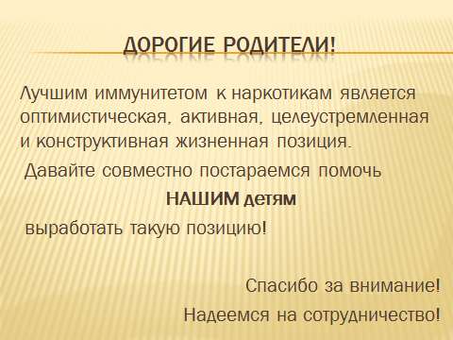 Слайд № 11
Ведущий:
Ответы на вопросы.

Список источников и использованной литературы:
- СоцОбраз:Методические материалы http://socobraz.ru/index.php/Примерная_тематика_бесед_с_родителями
- Признаки наркозависимости у подростков http://www.narconon-spb.ru/priznaki_narkozavisimosti_u_podrostkov
- Особенности подростковой наркомании http://prozavisimost.ru/narkomaniya/narkomaniya-sredi-podrostkov.html
- "Российская газета" http://www.rg.ru/2012/12/20/putin-site.html

